Exercícios com JOIN 1
Analise a base de dados vendas abaixo e responda as questões.
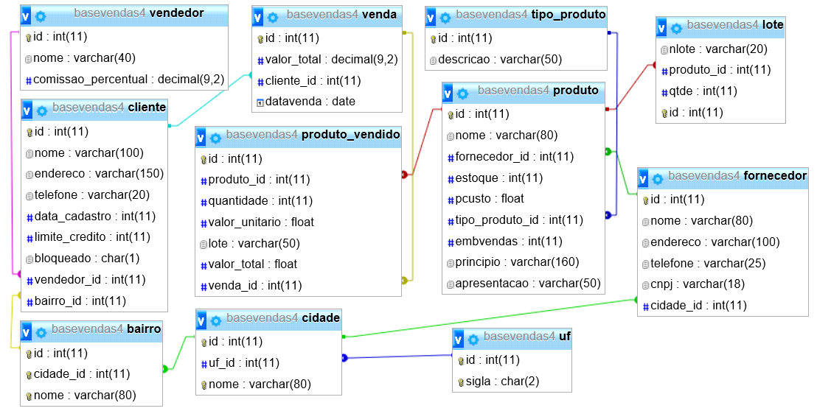
-- 1)Listar todos os clientes da cidade NOVA FRIBURGO cujo nome seja composto, comece com A e termine com A e que tenha no máximo 3 espaços.

-- 2)Considerando uma margem de lucro de 30%, listar, sem repetições, apenas o nome de todos os produtos com preço de venda acima de 50 e que sejam de fornecedores das ufs SP, MG e RS.

-- 3)Listar todas as vendas de 2006 e cujo nome do cliente comece com 4 caracteres e seja composto. Ordenar pelo nome, exibindo o resultado a partir do 16º registro e limitando o resultado a 5 registros.

-- 4)Listar nome do cliente, nome do vendedor, valor da venda para todas as vendas realizadas para clientes que NÃO sejam das ufs ‘RJ’ e ‘SP’ e cujo nome do vendedor seja composto. PROIBIDO USAR A CLÁUSULA IN.

-- 5)Listar todas as unidades federativas para onde se teve vendas no ano de 2006 de produtos com estoque acima de 20

-- 6)Listar todos os vendedores com vendas acima de 2000 para clientes cujo nome contenha a palavra HOSPITAL e que sejam das cidades de CARMO, SUMIDOURO e NOVA FRIBURGO

